Недорезова А.С. -педагог – организатор д/к «Гайдаровец»
Сценарий интеллектуальной игры «Цветочный калейдоскоп»,
посвященный Международному дню цветка.
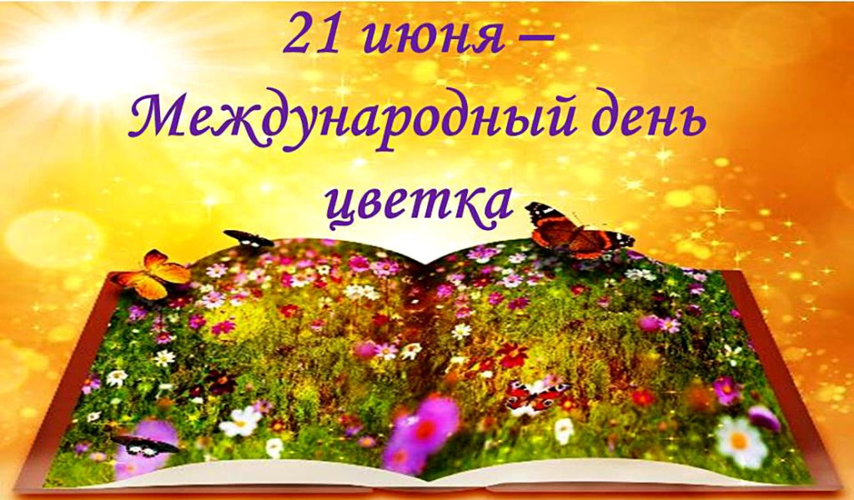
Данный материал предназначен для использования во внеурочной деятельности по данной теме в начальной школе, а также в преддверии Международного дня цветка. В игре участвуют 2 или более команд. Каждая команда, отвечая на вопросы, получает баллы за правильный ответ. Победитель тот, кто набирает больше количество баллов.
Цель: Расширить и обобщить знания обучающихся о цветах.
Задачи:
- Создать условия для расширения знаний обучающихся о цветах;
- Способствовать развитию внимания, коммуникативных умений, мышления;
- Содействовать воспитанию уважительного отношения к природе.
Адресат: дети младшего школьного возраста.
Оборудование и реквизит: мультимедийная презентация, ноутбук, экран, 3 стола, 3 сигнальных флажка, жетоны с изображением цветов.
Ход мероприятия.
Перед началом игры участники делятся на три команды, выбрав жетон с изображением определенного цветка («ромашки», «незабудки», «тюльпаны»). Каждая команда выбирает себе капитана.
Звучит музыка. Выходит ведущая.
Ведущая: Добрый день, дорогие ребята. Перед началом игры вы выбрали жетоны и таким образом у нас образовались три команды. Ребята, как вы думайте, чему будет посвящено наше мероприятие? Дети отвечают.
Ведущая: Правильно, ребята, это цветы. 21 июня ежегодно отмечается Международный день цветка. Этот день выбран не случайно, поскольку 21 июня – самый продолжительный день в году. Кроме того, именно в данном летнем месяце происходит полное преображение планеты, когда немалая часть её покрывается разноцветным покрывалом из самых разнообразных цветов. У праздника самая гуманитарная и эстетическая цель: напомнить о красоте жизни и природы. Это ещё один повод провести день на природе, подарить радость и улыбку любимым и родным.
Ребята, я приветствую вас на интеллектуальной игре «Цветочный калейдоскоп», в ходе которой мы совершим путешествие в мир цветов. Состязаясь, мы пополним наши знания интересными сведениями о них. И, надеюсь, вы будете еще внимательнее к окружающей нас живой природе. Наша игра будет состоять из нескольких туров:
- «Вопросы о цветах»;
- «Цветы из сказки»;
- «Цветочный кроссворд»;
- «Загадки о цветах»;
- «Цветочные ребусы».
За каждое правильный ответ команда получает 1 балл. Прежде чем перейти непосредственно к игре, позвольте представить наше уважаемое жюри, которое будет подсчитывать набранные вами баллы.
Представление жюри.
Ведущая: Первый тур «Вопросы о цветах». Я буду задавать вопросы, капитан той команды, которая знает ответ, поднимает вверх сигнальный флажок, команда отвечает. Если ответ правильный, команда получает 1 балл, если ответ будет неверным, на вопрос может ответить команда соперников. За сигнальными флажками также будет следить жюри. Итак, первый вопрос:
- Как называется цветок с девичьими очами? (Анютины глазка)
- Это королева цветов. Она цветет летом и прекрасно пахнет. (Роза)
- Это растение – куст с благоухающими гроздьями цветков. Он цветет весной, а летом цветки бывают всех оттенков от белого до темно-сиреневого цвета. (Сирень)
- Как называется растение, в названии которого есть кусок железа? (Гвоздика)
- Как называется цветок с отличной памятью? (Незабудка)
- Как называется цветок, который носит имя самовлюбленного принца? (Нарцисс)
- Какой цветок пытаются найти в ночь на Ивана-Купала? (Папоротник)
- Какой цветок облюбовала царевна-лягушка? (Кувшинка)
Ведущая: Следующий тур «Цветы из сказки». Все вопросы этого тура будут связаны с цветами из литературных произведений. Ваша задача отгадать название данного произведения.
- В какой сказке девочка с голубыми волосами, умываясь утром, пудрила щечки и носик цветочной пыльцой, а после пыталась научить грамоте непослушного деревянного мальчишку, заставляя писать его волшебный диктант: «А роза упала на лапу Азору»? (А. Толстой «Приключения Буратино»)
- В какой сказке маленькая девочка спасла незадачливых садовников от гнева их хозяйки – очень злой Карточной королевы? Эта особа приказала отрубить им головы за то, что они посадили в саду не красные розы, а белые, и, чтобы исправить свою ошибку, садовники решили покрасить цветы красной краской. За этим занятием их и застала королева со своей свитой. (Л. Кэрролл «Алиса в стране чудес»)
- В какой сказке лепестки удивительного цветка помогли девочке получить горы игрушек, много-много сладостей, побывать на Северном полюсе…, и, наконец, понять, что счастливым человек можно стать лишь тогда, когда помогаешь другим, заботишься о ком-то? (В.Катаев «Цветик - семицветик»)
- В какой волшебной сказке фея за доброту и приветливость сделала милой девушке такой подарок: «…с нынешнего дня каждое слово, которое ты промолвишь, упадет с твоих губ либо цветком, либо драгоценным камнем»? (Ш.Перро «Подарки феи»)
- Как называется сказка, в которой очень самоуверенная королева зимой, под Новый год придумала «новый закон природы»? (С.Маршак «Двенадцать месяцев»)
- В какой сказке младшая дочка поклонилась в ноги отцу и попросила привезти «цветочек, которого бы краше не было на белом свете»? (С.Аксаков «Аленький цветочек»)
Ведущая: Молодцы ребята. Предлагаю немного отдохнуть. Вставайте со своих мест. Давайте представим, что мы гуляем с вами по лугу и собираем цветы. Я буду говорить слова, и показывать движения, а вы повторяй за мной.
Игра - повторялка «На лугу»
Ведущая: Вместе по лугу идем, (Ходьба на месте)
Не спешим, не отстаем. (Потягивания — руки в стороны)
Вот выходим мы на луг (Наклониться и коснуться левой ступни)
Тысяча цветов вокруг! (Затем коснуться правой ступни)
Вот ромашка, василек,
Медуница, кашка — клевер.
Расстилается ковер,
И направо, и налево. (Повороты вправо — влево)
Чтоб сорвать в лесу цветочки, (Наклоны вперед)
Наклоняйтесь до носочков.
Раз цветок, два - цветок,
А потом сплетем венок. (Руки поднять над головой)
Снова мы идем по лесу. (Ходьба на месте)
А вокруг так интересно! (Потягивание — руки в стороны)
Отдохнуть пора дружок
Мы присядем на пенек. (Дети садятся на места).
Ведущая: Ну что, ребята, немного передохнули, продолжаем нашу игру. Третий тур нашей игры «Цветочный кроссворд» (см. в приложении). Только кроссворд будет необычный, он называется «Филворд» - это такая словесная головоломка, в которой ответы уже даны в сетке - надо их там только найти. Спрятанные слова могут читаться в любом направлении - слева направо и справа налево, сверху вниз и снизу вверх, но никогда не пересекаются и не идут по диагонали. (На экране появляется изображение кроссворда). В этом филворде спрятались названия семи цветов. На примере цветка - Роза показано, как искать слова. За 2 минуты вам необходимо найти еще 6 цветов и записать их на лист бумаги. За каждый найденный цветок команда получает 1 балл.
Проводится тур «Цветочный кроссворд»
Ведущая: Следующий тур называется «Загадки о цветах». Я буду загадывать вам загадки, та команда, которая знает отгадку, поднимает сигнальный флажок. Первая загадка:
- Белые горошки
На зелёной ножке. (Ландыш)
- Колосится в поле рожь.
Там, во ржи, цветок найдёшь.
Ярко-синий и пушистый,
Только жаль, что не душистый. (Василек)
- Стоят в лугах сестрички —
Золотой глазок, белые реснички. (Ромашка)
- Эх, звоночки, синий цвет,
С язычком, а звону нет. (Колокольчики)
- Я шариком пушистым
Белею в поле чистом,
А дунул ветерок –
Остался стебелёк. (Одуванчик)
- Первым вылез из землицы
На проталинке,
Он морозов не боится,
Хоть и маленький. (Подснежник)
- Голова на ножке,
В голове горошки.
Солнце жжет макушку,
Сделать хочет погремушку. (Мак)
- Я – травянистое растение
С цветком сиреневого цвета.
Но переставьте ударение,
И превращаюсь я в конфету. (Ирис)
- Балерина вышла:
Юбочка пышна.
Сборки да оборки,
Складки да подкладки.
А имя у артистки –
Небесной прописки. (Астра)
- На шесте флаги.
Под шестом – шпаги. (Гладиолус)
Ведущая: Последний тур нашей интеллектуальной игры «Цветочные ребусы» (см.в приложении). На экране будет показан ребус, та команда, которая знает ответ, поднимает сигнальный флажок. За каждый правильный ответ получает 1 балл.
Проводится тур «Цветочные ребусы»
Ведущая: Все туры пройдены, а это означает, что интеллектуальная игра «Цветочный калейдоскоп» подошла к концу. Для подведения итогов игры слово предоставляется нашему жюри.
Подведение итогов игры. Награждение команд.
Ведущая: Вот и закончилась наша игра, поздравляем победителей, надеемся, что сегодня вы получили много новых знаний о прекрасных созданиях – цветах. Прекрасные представители флоры, к сожалению, убывают, и от нас с вами зависит не дать исчезнуть им навсегда. А, сохраняя растения, мы сохранимся и сами, так как только при согласии с природой, возможно, наше существование.
Приложение.
3 Тур «Цветочный кроссворд»
Цель: способствовать закреплению в памяти детей названий цветов.
Задачи:
- Обогащать словарный запас ребенка
- Развивать интеллект, память, мышление, логику
- Расширять кругозор
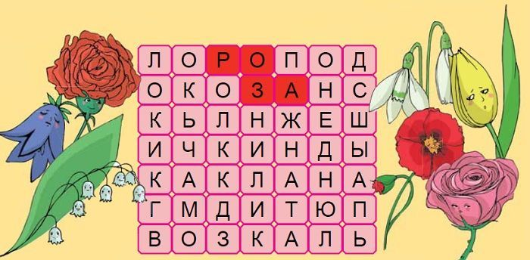
Ответы: Колокольчик, мак, гвоздика, подснежник, ландыш, тюльпан.
5 Тур «Цветочные ребусы»
Цель: закреплять умение выделять первый слог из слова, составлять слова из слогов.
Задачи: Развивать логическое мышление, сообразительность, фантазию, воображение.

ЧЕРЁ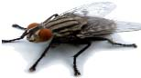
(Черемуха)
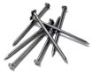ка
(Гроздика)
Неза
(Незабудка)
кой
(Левкой)
р = м
(Мак)
(Ромашка)

